22 июня в России отмечается День памяти и скорби
06.07.2020
22 июня, ровно 79 лет назад войска фашистской Германии вторглись на территорию Советского Союза, атаковали Киев, Минск, Ригу, Севастополь... это было начало Великой Отечественной войны. В одночасье, жизнь наших соотечественников изменилась. На нашу страну обрушились беды, обернувшиеся гибелью по самым скромным подсчётам 27 миллионов человек, были разрушены тысячи городов и деревень. Эта война коснулась каждой семьи. Память об этом горьком дне мы храним в своём сердце и передаём её из поколения в поколение. 22 июня на всем постсоветском пространстве люди приходят с цветами к памятникам и мемориалам. По всей России приспущены государственные флаги...


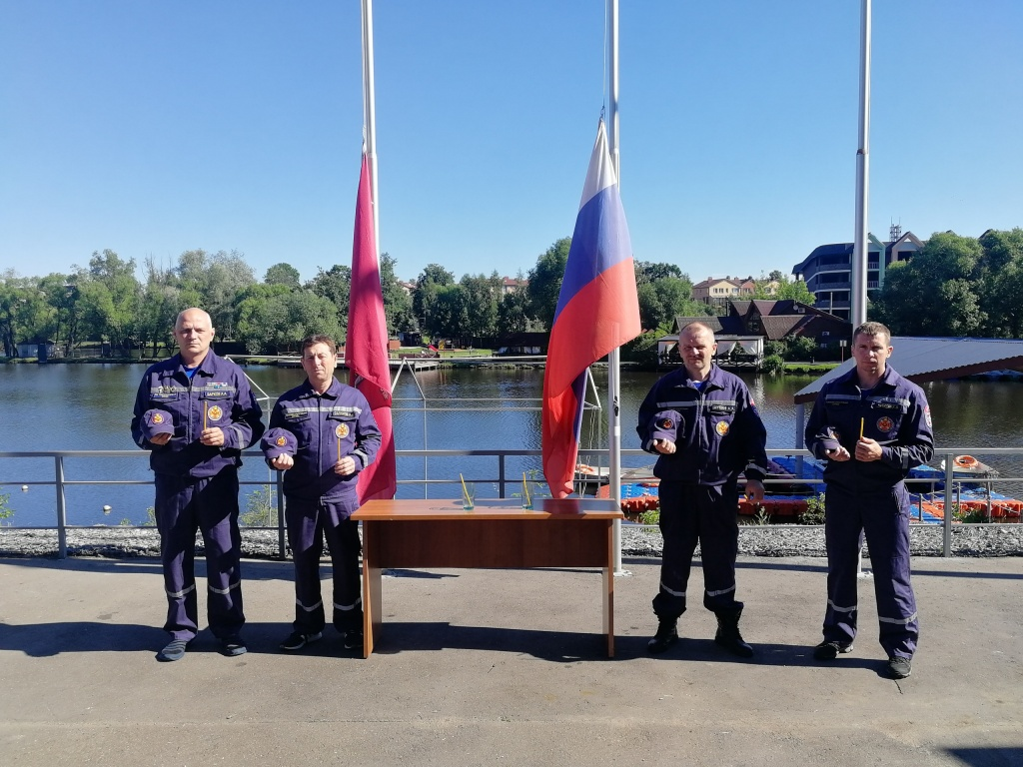
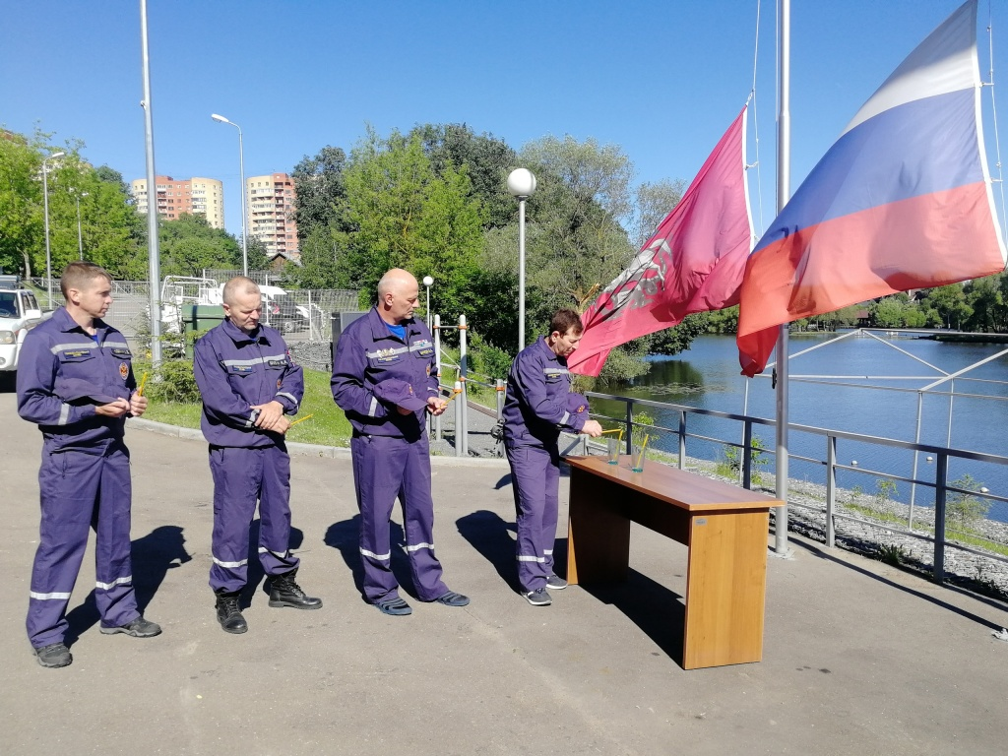

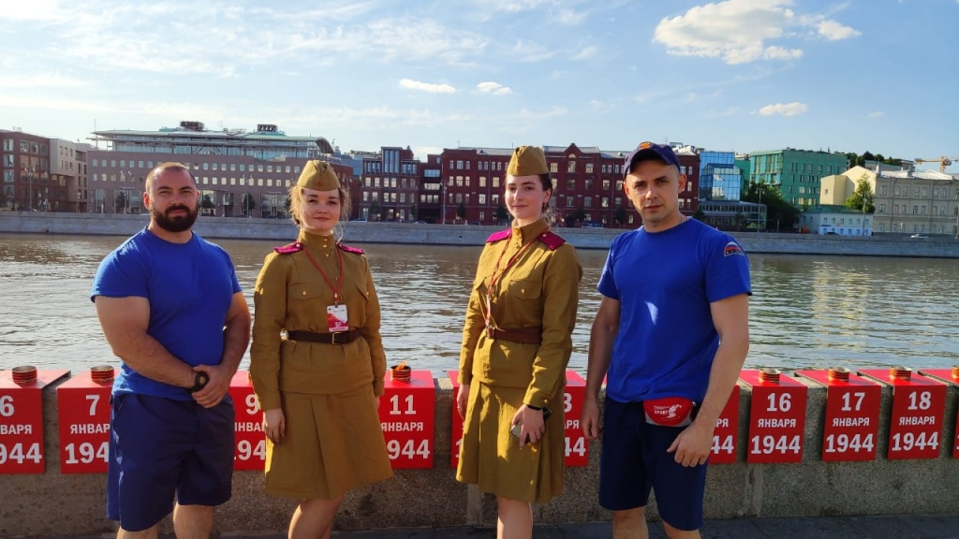

Адрес страницы: http://mgpss.mos.ru/presscenter/news/detail/9007596.html
ГКУ «Московская городская поисково-спасательная служба на водных объектах»

